УТВЕРЖДАЮ

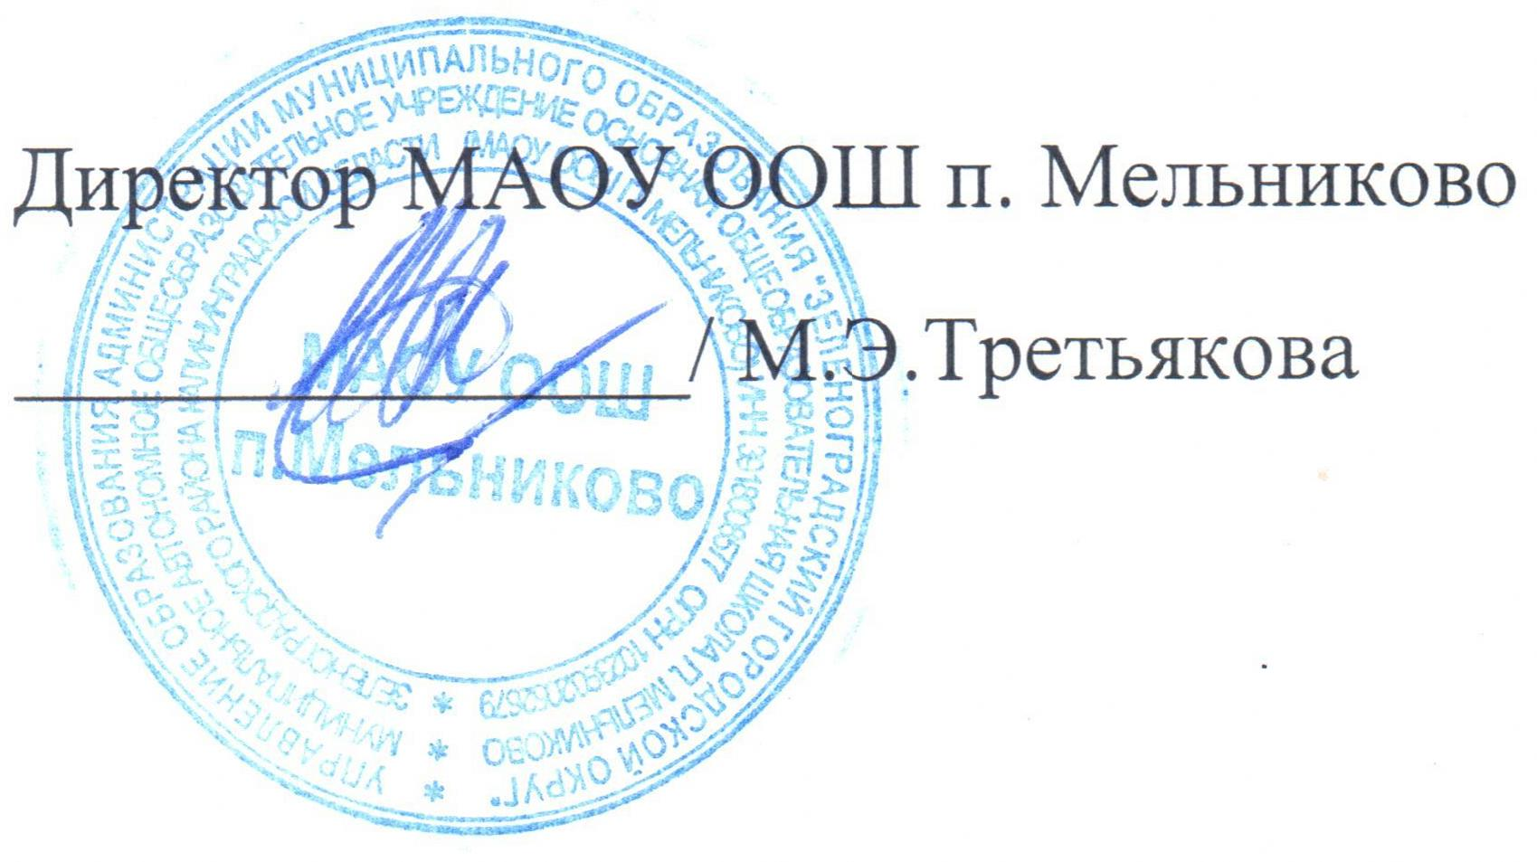

ПОЛОЖЕНИЕ
О ПОРТФОЛИО ДОСТИЖЕНИЙ ОБУЧАЮЩИХСЯ
МАОУ ООШ п. Мельниково

- Общие положения.
1.1. Портфолио достижений обучающихся, рейтинговая оценка образовательной деятельности. Портфолио дополняет традиционно-оценочные средства. Портфолио позволяет учитывать результаты, достигнутые учеником в разнообразных видах деятельности: учебной, творческой, коммуникативной, социальной и др., и является важным элементом в практико-ориентированном образовании.
1.2. Портфолио помогает решить следующие педагогические задачи:
* поддерживать высокую мотивацию школьников;
* расширять возможности обучения и самообучения;
*развивать навыки рефлексивной оценочной (самооценочной) деятельности обучающихся;
* формировать умение учиться, ставить цели, планировать, организовывать собственную учебную деятельность.
2. Содержание портфолио.
2.1. Портфолио обучающихся МАОУ ООШ п. Мельниково состоит из разделов:
* Раздел 1 «Учебные достижения»;
* Раздел 2 «Проектно-исследовательская деятельность»;
* Раздел 3 «Результат участия в предметных олимпиадах»;
* Раздел 4 «Спортивные достижения»;
* Раздел 5 «Участие в мероприятиях разного уровня»;
* Раздел 6 «Хобби».
2.2. Разделы включают в себя все имеющиеся у обучающегося сертифицированные документы, подтверждающие индивидуальные достижения в различных видах деятельности: дипломы об участии в предметных олимпиадах различного уровня, грамоты и дипломы за победу, и участие в конкурсах, смотрах, соревнованиях, свидетельства о прохождении элективных курсов в школе и вне стен школы или результаты тестирования и т.д.

